PODATKI O DIGITALNIH POTRDILIH

Glej izpolnjen vzorec obrazca na zadnji strani!

Podatki o digitalnem potrdilu za uporabnika 1:
Serijska številka:
Subject / Lastnik potrdila:
Issuer / Izdajatelj potrdila:
Obdobje veljavnosti potrdila: | velja od:
Obdobje veljavnosti potrdila: | velja do:

Podatki o digitalnem potrdilu za uporabnika 2:
Serijska številka:
Subject / Lastnik potrdila:
Issuer / Izdajatelj potrdila:
Obdobje veljavnosti potrdila: | velja od:
Obdobje veljavnosti potrdila: | velja do:

Podatki o digitalnem potrdilu za uporabnika 3:
Serijska številka:
Subject / Lastnik potrdila:
Issuer / Izdajatelj potrdila:
Obdobje veljavnosti potrdila: | velja od:
Obdobje veljavnosti potrdila: | velja do:

Podatki o digitalnem potrdilu za uporabnika 4:
Serijska številka:
Subject / Lastnik potrdila:
Issuer / Izdajatelj potrdila:
Obdobje veljavnosti potrdila: | velja od:
Obdobje veljavnosti potrdila: | velja do:

Štampiljka in podpis zakonitega zastopnika
pooblaščenega izvajalca
obratovalnega monitoringa stanja površinske vode:

Kraj in datum:

Izpolnjen vzorec obrazca:

Serijska številka: | 3B3C FA36
Subject / Lastnik potrdila: | Martin Krpan
Issuer / Izdajatelj potrdila: | sigen-ca, state-institutions, si
Obdobje veljavnosti potrdila | velja od: | 7.7.2001
Obdobje veljavnosti potrdila | velja do: | 7.7.2006

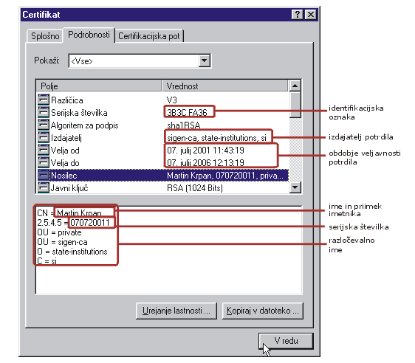
serijska številka

izdajatelj potrdila
obdobje veljavnosti potrdila
lastnik
potrdila

